Дума городского округа муниципального образования «город Саянск»
IV созыв
РЕШЕНИЕ

От 13.06.2007г. № 041-14-80 г.Саянск
О награждении Почетной грамотой Думы городского округа муниципального образования «город Саянск» МУЗ «Саянская городская больница»

Руководствуясь ст. 21 Устава муниципального образования «город Саянск», в соответствии с положением о Почетной грамоте Думы городского округа муниципального образования «город Саянск», утвержденного решением Думы городского округа от 09.03.2007г. № 041-14-23, Дума городского округа
РЕШИЛА:
В связи с Днем медицинского работника, а также 20-летием со дня открытия больничного комплекса, за высокий профессионализм по оказанию медицинской помощи населению наградить Почетной грамотой Думы городского округа муниципального образования «город Саянск» муниципальное учреждение здравоохранения «Саянская городская больница».

Мэр городского округа

Трифанова Т.Г. 5 11 00

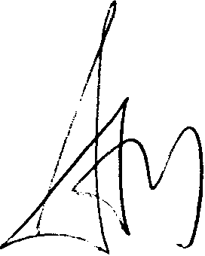

А.В. Трухин

